**Progetto per la realizzazione di reti locali in due edifici**

B

A

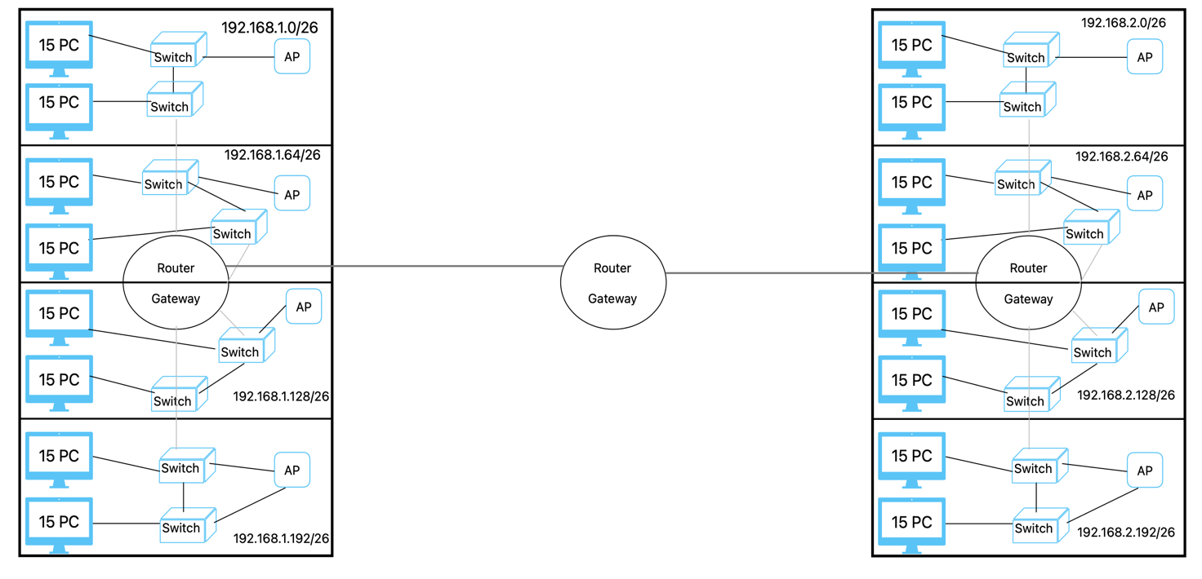

3

2

1

3

2

1

0

3

2

1

0

**Subnetting rete palazzo A**

|  |  |  |  |  |
| --- | --- | --- | --- | --- |
| Sottorete | IP Network | IP Broadcast | IP Gateway | IP Host |
| 0 | 192.168.1.0/26 | 192.168.1.63/26 | 192.168.1.1/26 | 192.168.1.2/26 - 192.168.1.62/26 |
| 1 | 192.168.1.64/26 | 192.168.1.127/26 | 192.168.1.65/26 | 192.168.1.66/26 - 192.168.1.126/26 |
| 2 | 192.168.1.128/26 | 192.168.1.191/26 | 192.168.1.129/26 | 192.168.1.130/26 - 192.168.1.190/26 |
| 3 | 192.168.1.192/26 | 192.168.1.255/26 | 192.168.1.193/26 | 192.168.1.194/26 - 192.168.1.254/26 |

**Subnetting rete palazzo B**

|  |  |  |  |  |
| --- | --- | --- | --- | --- |
| Sottorete | IP Network | IP Broadcast | IP Gateway | IP Host |
| 0 | 192.168.2.0/26 | 192.168.2.63/26 | 192.168.2.1/26 | 192.168.2.2/26 - 192.168.2.62/26 |
| 1 | 192.168.2.64/26 | 192.168.2.127/26 | 192.168.2.65/26 | 192.168.2.66/26 - 192.168.2.126/26 |
| 2 | 192.168.2.128/26 | 192.168.2.191/26 | 192.168.2.129/26 | 192.168.2.130/26 - 192.168.2.190/26 |
| 3 | 192.168.2.192/26 | 192.168.2.255/26 | 192.168.2.193/26 | 192.168.2.194/26 - 192.168.2.254/26 |

Dovendo collegare un numero di dispositivi non elevato per ogni sottorete è stato scelto di adottare la classe C con una subnet mask più piccola di quella standard, in modo da avere meno indirizzi IP a disposizione, così da favorire la conservazione e la gestione degli indirizzi IP e un maggior controllo sul traffico di rete.

E’ stato scelto di effettuare il subnetting sia della rete all’interno del palazzo A che della rete all’interno del palazzo B per avere maggiore sicurezza: in questo modo sono stati isolati i piani ed è stata ridotta l’accessibilità e quindi la superficie di attacco potenziale per eventuali minacce.

La subnet mask scelta è la 255.255.255.192 che mette a disposizione 64 indirizzi IP ai quali dobbiamo sottrarre gli indirizzi IP Network, IP Gateway e IP Broadcast, quindi effettivamente avremo a disposizione 61 indirizzi IP per collegare i 30 PC. Questa è la subnet più piccola che mi consente di collegare tutti i dispositivi in un piano, infatti facendo un analogo calcolo con la subnet /25 avremmo a disposizione soltanto 29 indirizzi IP per i PC.

Avere a disposizione indirizzi IP che resteranno liberi è anche propositivo per un eventuale crescita futura dell’azienda.

**Struttura delle reti all’interno dei palazzi:**

La struttura del palazzo B è la medesima del palazzo A.

Ogni palazzo è suddiviso in 4 piani e ha al centro un Router Gateway con un’interfaccia di rete per ogni piano e ad ogni interfaccia di rete è associato l’IP Gateway della sottorete.

Router Gateway 1

|  |  |  |
| --- | --- | --- |
| Sottorete | Interfaccia di rete | IP Gateway |
| 0 | Fast Ethernet 0/0 | 192.168.1.1/26 |
| 1 | Fast Ethernet 0/1 | 192.168.1.65/26 |
| 2 | Fast Ethernet 0/2 | 192.168.1.129/26 |
| 3 | Fast Ethernet 0/3 | 192.168.1.193/26 |

Router Gateway 2

|  |  |  |
| --- | --- | --- |
| Sottorete | Interfaccia di rete | IP Gateway |
| 0 | Fast Ethernet 0/0 | 192.168.2.1/26 |
| 1 | Fast Ethernet 0/1 | 192.168.2.65/26 |
| 2 | Fast Ethernet 0/2 | 192.168.2.129/26 |
| 3 | Fast Ethernet 0/3 | 192.168.2.193/26 |

Essendo due piccole reti è stato ritenuto maggiormente efficace configurare un router gateway centrale per ogni palazzo e non un router gateway in ogni piano per le seguenti motivazioni:

* Risparmio di costi: l’installazione di un singolo router gateway è meno costosa rispetto all’installazione di 4 router gateway
* Gestione della rete: utilizzare un singolo router gateway per palazzo semplifica la gestione della rete, riducendo così la complessità della rete
* Scalabilità: un router per palazzo può essere più facilmente scalabile se la rete dovesse crescere in futuro. Potranno essere aggiunti più dispositivi o sottoreti senza dover riconfigurare l’intera struttura di rete.
* Controllo del traffico: con un solo router gateway si ha maggiore controllo sul traffico di rete e sulla sicurezza. Si possono implementare politiche di routing e sicurezza centralizzate per l’intero palazzo anziché dover gestire politiche separate per ogni piano.

Un’altra alternativa plausibile è quella di collegare le due reti direttamente al router gateway centrale tra i palazzi, senza avere router gateway interni. Scelta scartata per avere una migliore gestione delle reti interne al palazzo.

**Struttura di ogni piano:**

Ogni piano ha 30 pc, due switch a 24 porte e un Access Point. 15 pc sono collegati ad uno switch e gli altri 15 al secondo switch. E’ stato scelto di utilizzare due switch a 24 porte e non uno a 48 perché nel caso di guasto di uno dei due avremmo a disposizione l’altro.

Router Gateway 3:

Il router esterno ai palazzi avrà due interfacce di rete e come indirizzo IP uno degli indirizzi Gateway delle rispettive reti

Router Gateway 2

|  |  |  |
| --- | --- | --- |
| Rete | Interfaccia di rete | IP Gateway |
| A | Fast Ethernet 0/0 | 192.168.1.1/26 |
| B | Fast Ethernet 0/1 | 192.168.2.1/26 |

**Descrizione generale degli apparati proposti:**

**SWITCH - Cisco WS-C2960-24-S**

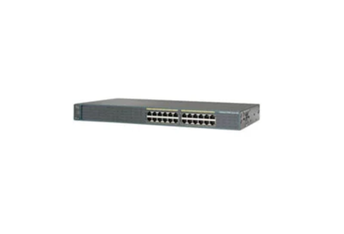

Gli switch Cisco Catalyst serie 2960 includono switch standalone Layer 2 a configurazione fissa con porte Fast Ethernet 10/100 e Gigabit Ethernet 10/100/1000. Sicurezza integrata, incluso il controllo dell'ammissione alla rete, funzionalità estese di qualità del servizio e affidabilità caratterizzano questa serie. Sono progettati per servizi LAN estesi per aziende di medie dimensioni, come switch entry-level per grandi aziende e per filiali. Gli switch sono disponibili con e senza Power Over Ethernet (PoE), nonché con il software LAN Base e LAN Lite.

# Router Gateway- Cisco CBS350-24P-4G-EU Managed 24-port GE, PoE+ 195W, 4x1G SFP

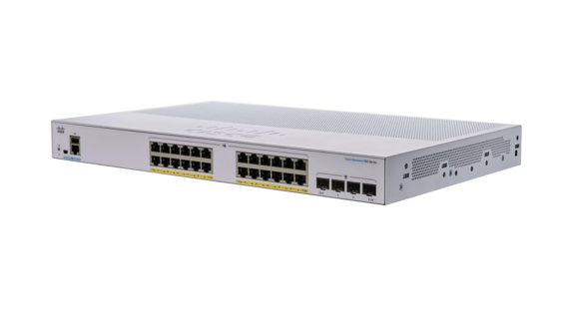

Cisco CBS350-24P-4G-EU. Tipo interruttore: Gestito, Livello del commutatore: L2/L3. Tipo di porte RJ-45: Gigabit Ethernet (10/100/1000), Quantità di porte RJ-45: 24, Quantità porte USB 2.0: 1. Dimensioni tavola MAC: 16000 voci. Standard di rete: IEEE 802.1D, IEEE 802.1w, IEEE 802.1s, IEEE 802.3, IEEE 802.3u, IEEE 802.3ab, IEEE 802.3z, IEEE.... Montaggio rack.

# Access Point – Cisco Meraki Go GR12

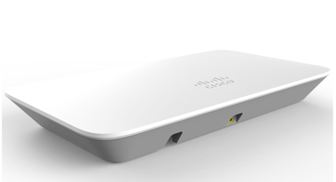

L'Access Point Meraki Go GR12 è un Access Point Wi-Fi 6 Dual-Band che ti permette di facilitare la condivisione delle connessioni Internet tra dipendenti e ospiti. Grazie alla compatibilità con gli standard Wi-Fi a/b/g/n/ac/ax, è possibile collegare tutti i dispositivi wireless.

# Mr. Tronic Cavo Ethernet Cat 6

# 

# Cavo di rete LAN Cat 6 Alta velocità con Connettori RJ45 – Cavo Patch Internet Compatibile con Cat 5e, Cat 7, Cat 8 | AWG24 UTP CCA.

**Preventivo relativo ai prodotti e ai servizi richiesti**

|  |  |  |  |
| --- | --- | --- | --- |
| **Podotti/servizi** | **Quantità** | **Prezzo per unità** | **Prezzo totale** |
| SWITCH | 16 | 375,00€ | 6.000,00€ |
| ROUTER GATEWAY | 3 | 661,25€ | 1.983,75€ |
| ACCESS POINT | 8 | 208,00€ | 1.664,00€ |
| PC | 240 | 1000€ | 240.000,00€ |
| CAVO ETHERNET 15mt | 10 | 16,79€ | 167,70€ |
| CAVO ETHERNET 5 mt | 32 | 10,60€ | 339,20€ |
| MANODOPERA |  |  | 3000€ |
|  |  |  |  |
|  |  |  |  |
| TOTALE |  |  | 253.154,65€ |